**实验三 函数和指针**

**提交日期： 2024 年 12月 16 日**

**一、上机内容与结果**（题目、对题目问题的分析、解决方案、输入及输出结果等）

**1、利用循环计算2n的值**

（1）关键算法及流程描述

自定义一个函数，用以计算2的n次方，利用for循环进行2*2的运算。

（2）结果截图

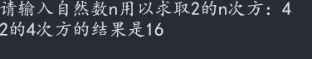

1. **利用递归计算2n的值**
2. 关键算法及流程描述

自定义函数，若传输进来的是0，返回1，若为其他值，使用递归进行2*2

1. 结果截图

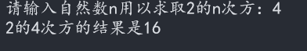

1. **利用指针输入函数求取圆的面积和周长**
2. 关键算法及流程描述

将半径，面积，周长的地址传入函数，利用指针修改面积和周长，最后输出结果

1. 结果截图

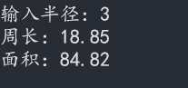

**二、问题分析与总结**

能够熟练的自定义函数，对递归算法的熟练使用，了解到如何使用指针，以及函数接收的规划和接收形式